Báo cáo Lab 2 – System Call (xv6)
Nov 2, 2026 · @tnphat

1. Thông tin nhóm và môi trường
Nhóm đã hoàn thành Bài 1 (trace). Bài 2 (sysinfo) và Bài 3 (ptree/pstree) sẽ được bổ sung vào báo cáo này.
MSSV | Họ và tên | Công việc phụ trách
[MSSV 1] | [Họ tên] | [Ví dụ: Bài 1 – trace]
[MSSV 2] | [Họ tên] | [Ví dụ: Bài 2 – sysinfo]
[MSSV 3] | [Họ tên] | [Ví dụ: Bài 3 – ptree/pstree]
Môi trường thực hiện:
- Hệ điều hành: Ubuntu chạy trên WSL (Windows).
- Mã nguồn: xv6-labs-2020, nhánh syscall (MIT 6.S081).
- Trình biên dịch: riscv64-linux-gnu-gcc [phiên bản].
- Trình giả lập: qemu-system-riscv64 [phiên bản].

2. Cách xv6 xử lý một system call
Trước khi sửa code, nhóm đọc lại đường đi của một system call. Mọi syscall đều đi qua một điểm chung là hàm syscall(), nên đây là chỗ hợp lý nhất để cài đặt chức năng trace.

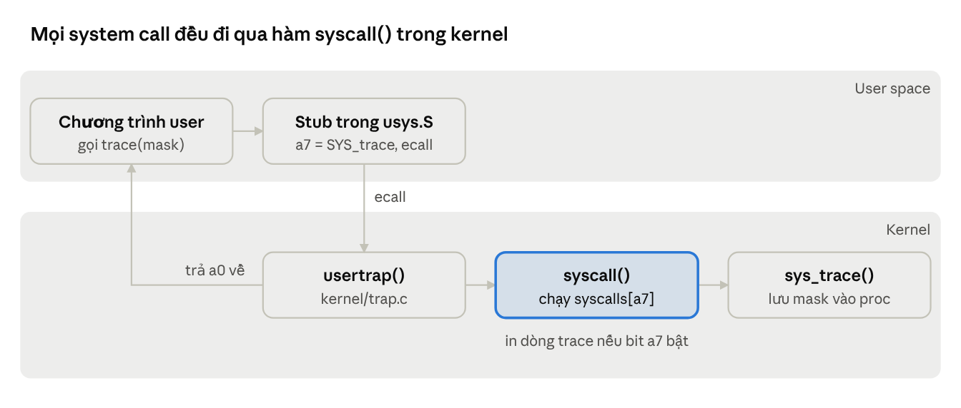
Đường đi của một system call trong xv6
Stub do usys.pl sinh ra nạp số hiệu syscall vào thanh ghi a7 rồi gọi ecall để chuyển sang kernel. Trong kernel, syscall() đọc a7 từ trapframe, gọi hàm tương ứng trong mảng syscalls[] và ghi giá trị trả về vào a0. Khi quay lại user space, chương trình nhận a0 làm kết quả. Đối số của syscall được lấy từ các thanh ghi a0–a5 bằng các hàm argint(), argaddr().

3. Bài 1 – Trace: giải pháp
Ý tưởng chính: mỗi tiến trình giữ một biến trace_mask. Sau mỗi system call, kernel kiểm tra bit thứ num (số hiệu syscall) của mask; nếu bit đó bật thì in ra pid: syscall <tên> -> <giá trị trả về>.
Các thay đổi trong mã nguồn:
Tệp | Thay đổi | Mục đích
Makefile | Thêm $U/_trace vào UPROGS | Đưa chương trình trace vào file system của xv6
kernel/syscall.h | Thêm SYS_trace = 22 | Cấp số hiệu cho syscall mới
user/user.h, user/usys.pl | Thêm nguyên mẫu int trace(int) và entry("trace") | Tạo stub ở user space để gọi vào kernel
kernel/proc.h | Thêm trường trace_mask vào struct proc | Lưu mask riêng cho từng tiến trình
kernel/sysproc.c | Viết sys_trace(): lấy đối số bằng argint() và gán vào myproc()->trace_mask | Cài đặt syscall trong kernel
kernel/proc.c | Trong fork() chép mask từ cha sang con; trong freeproc() đặt lại mask về 0 | Tiến trình con kế thừa trace; slot được dùng lại không mang mask cũ
kernel/syscall.c | Đăng ký sys_trace trong syscalls[], thêm mảng syscall_names[], sửa syscall() để in dòng trace | In thông tin trace
user/trace.c | Chương trình gọi trace(atoi(argv[1])) rồi exec lệnh cần theo dõi | Chạy một chương trình khác với trace được bật
Một số điểm nhóm cân nhắc khi cài đặt:
- In sau khi syscall chạy xong. Cần giá trị trả về trong a0, nên dòng trace được in sau lệnh syscalls[num](). Vì vậy khi trace tất cả syscall, dòng đầu tiên chính là syscall trace -> 0: lúc kiểm tra thì mask đã được đặt.
- Kiểm tra bit bằng (trace_mask >> num) & 1. Mask là bitmask theo số hiệu syscall, ví dụ 32 = 1 << SYS_read.
- Mask đi theo tiến trình. fork() chép mask cho con, còn exec() chỉ thay bộ nhớ user và giữ nguyên struct proc. Nhờ vậy chương trình được trace exec (ví dụ grep) vẫn bị theo dõi. Các tiến trình khác có mask bằng 0 nên không bị ảnh hưởng.
- Mảng tên syscall dùng cú pháp [SYS_xxx] "xxx" để chỉ số luôn khớp với syscall.h. Mảng này phải khai báo trước hàm syscall().

4. Bài 1 – Trace: kiểm thử
Cả 4 lệnh kiểm tra trong đề đều cho kết quả đúng, và script chấm grade-lab-syscall báo OK cả 4 test. Nhóm chạy make qemu trong terminal Linux, rồi gõ các lệnh tại dấu nhắc $ của xv6.
Lệnh | Mục đích kiểm tra | Kết quả
trace 32 grep hello README | Chỉ theo dõi read (32 = 1 << 5) | Đạt: 4 dòng syscall read (1023, 966, 70, 0 byte)
trace 2147483647 grep hello README | Theo dõi mọi syscall (31 bit thấp đều bật) | Đạt: lần lượt trace, exec, open, read, close
grep hello README | Không dùng trace thì không được in gì | Đạt: không có dòng trace nào
trace 2 usertests forkforkfork | Tiến trình con, cháu kế thừa mask qua fork() | Đạt: các dòng syscall fork của nhiều pid khác nhau, test báo OK
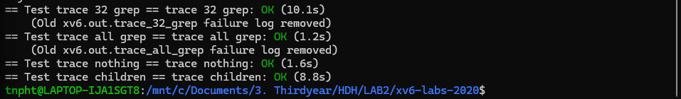
Hình 1: Kết quả chạy python3 grade-lab-syscall trace: cả 4 test đều OK.
Lệnh thứ ba không in gì vì file README không chứa chữ "hello". Điều cần kiểm tra ở lệnh này là không xuất hiện dòng trace nào, chứng tỏ trace không ảnh hưởng tới tiến trình khác.

5. Khó khăn và cách khắc phục
Hai lỗi đầu tiên không nằm trong phần code của nhóm. Chúng xuất hiện do xv6-labs-2020 được viết cho GCC và QEMU bản cũ, còn máy nhóm cài bản mới. Các sửa đổi này vì vậy cũng có trong file patch.
- Lỗi biên dịch user/sh.c: "infinite recursion detected". GCC bản mới cho rằng runcmd() đệ quy vô hạn, trong khi hàm này luôn kết thúc bằng exit(). Makefile bật -Werror nên cảnh báo bị coi là lỗi. Nhóm thêm __attribute__((noreturn)) trước định nghĩa runcmd(), giống cách bản xv6-riscv mới đã sửa.
- QEMU đứng sau dòng lệnh qemu-system-riscv64 ..., không hiện dấu nhắc. QEMU bản mới kiểm tra Physical Memory Protection (PMP). Kernel 2020 không cấu hình PMP nên khi chuyển từ M-mode sang S-mode thì bị lỗi truy cập bộ nhớ và treo. Nhóm thêm hai hàm w_pmpaddr0(), w_pmpcfg0() vào kernel/riscv.h, rồi gọi chúng trong start() (kernel/start.c) trước timerinit().
- Lệnh trace 2 usertests forkforkfork ban đầu không in dòng fork nào. Mask 32 vẫn chạy đúng nên nhóm loại trừ phần kiểm tra bit trong syscall(). Kiểm tra lại thì thấy dòng reset p->trace_mask = 0 bị đặt nhầm trong fork(), ngay trước dòng chép mask. Lần fork đầu tiên vì vậy xóa luôn mask của tiến trình cha. Nhóm chuyển dòng này sang freeproc(), đúng với mục đích ban đầu là dọn slot tiến trình.
- Script chấm báo FAIL ở 2 test grep dù output nhìn đúng. Số byte đọc được là 986 và 95 thay vì 966 và 70. Nguyên nhân: repo được clone bằng Git trên Windows nên README có xuống dòng CRLF, dài hơn bản gốc 45 byte. Nhóm đổi README về LF, chạy make clean để tạo lại fs.img, sau đó cả 4 test đều OK. Cũng vì CRLF mà phải chạy script bằng python3 grade-lab-syscall thay vì ./grade-lab-syscall.
- Lệnh grep hello README không in gì. Lúc đầu nhóm tưởng grep bị lỗi. Sau khi kiểm tra thì thấy README không có chữ "hello"; chạy grep xv6 README vẫn ra kết quả bình thường.
Ngoài ra, ban đầu mã nguồn đặt trên ổ Windows (/mnt/c/...) nên biên dịch qua WSL khá chậm. Nhóm đã chuyển sang thư mục home của Linux để làm.

6. Mức độ hoàn thành
Yêu cầu | Trạng thái
Bài 1 – trace | Hoàn thành: đạt 4/4 test của grade-lab-syscall trace
Bài 2 – sysinfo | [Đang thực hiện]
Bài 3 – ptree/pstree | [Đang thực hiện]

Tài liệu tham khảo
- MIT 6.S081 Fall 2020, Lab: System calls – https://pdos.csail.mit.edu/6.828/2020/labs/syscall.html
- xv6: a simple, Unix-like teaching operating system (xv6 book), chương 2 và 4 – https://pdos.csail.mit.edu/6.828/2020/xv6/book-riscv-rev1.pdf
- Mã nguồn xv6-riscv mới (tham khảo cách sửa lỗi PMP và sh.c) – https://github.com/mit-pdos/xv6-riscv

